ИНФОРМАЦИОННО-АНАЛИТИЧЕСКИЙ ОТЧЕТ
по работе МБУ «Тюшевской СДК» за июнь месяц 2018 года
В июне месяце 2018 года были проведены мероприятия в разнообразной форме и для различных возрастных категорий населения.
- 01 июня 2018 г. сотрудниками Тюшевского СДК было организовано мероприятие, посвященное Международному дню защиты детей. В празднике приняли участие 80 человек – ученики Тюшевской средней школы. В ходе программы ребята пели песни, танцевали, были проведены различные конкурсы где, школьники принимали активное участие.

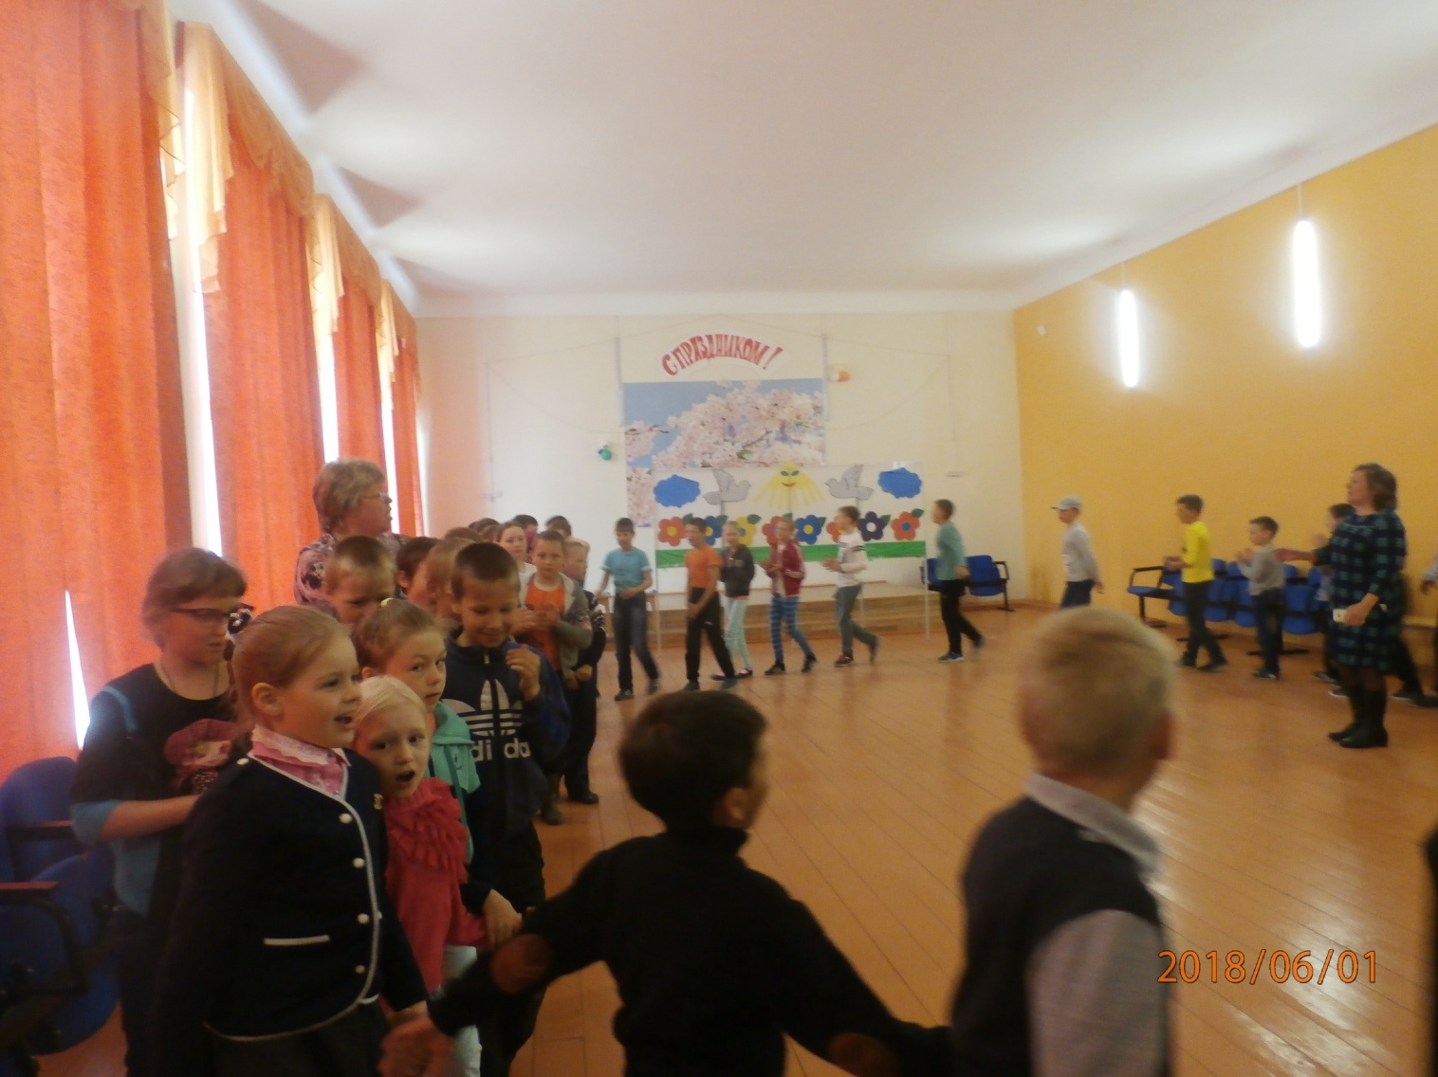

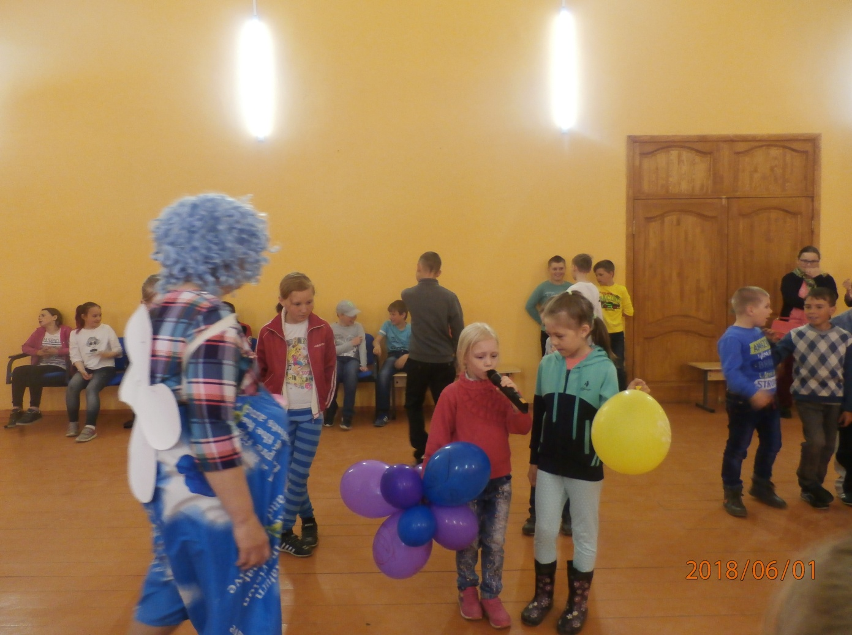

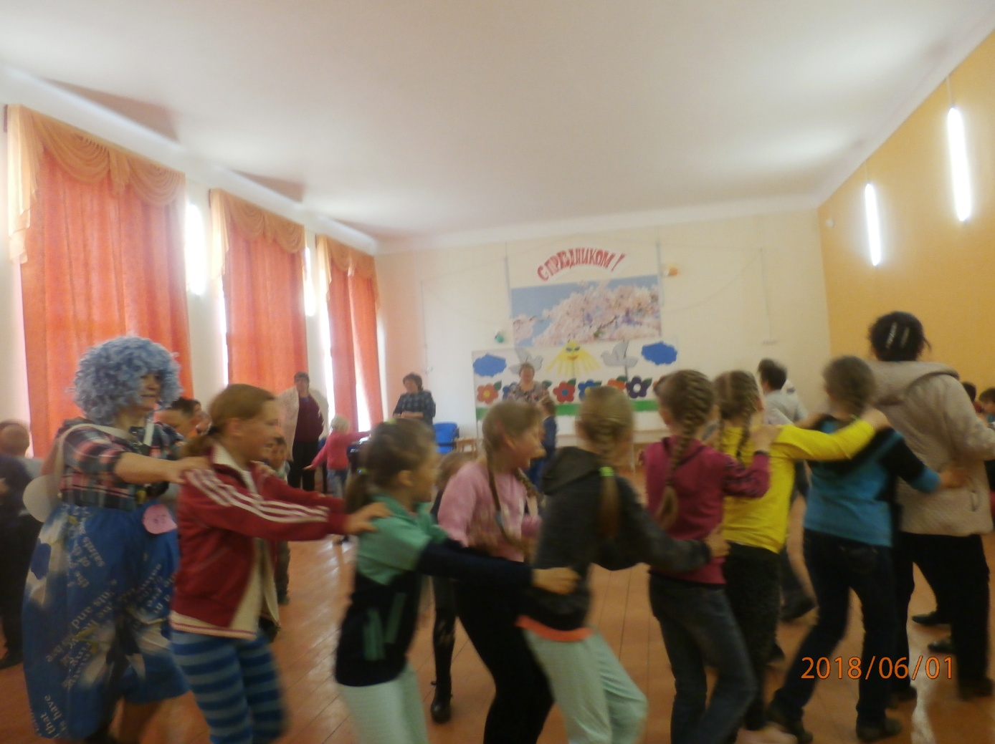
- 06 июня 2018 г. в клубе было представлено театрализованное представление «Сказка ложь, да в ней намёк». В мероприятии приняло участие 25 человек, в программе были инсценированы материалы сказок. Приняло участие 25 человек.
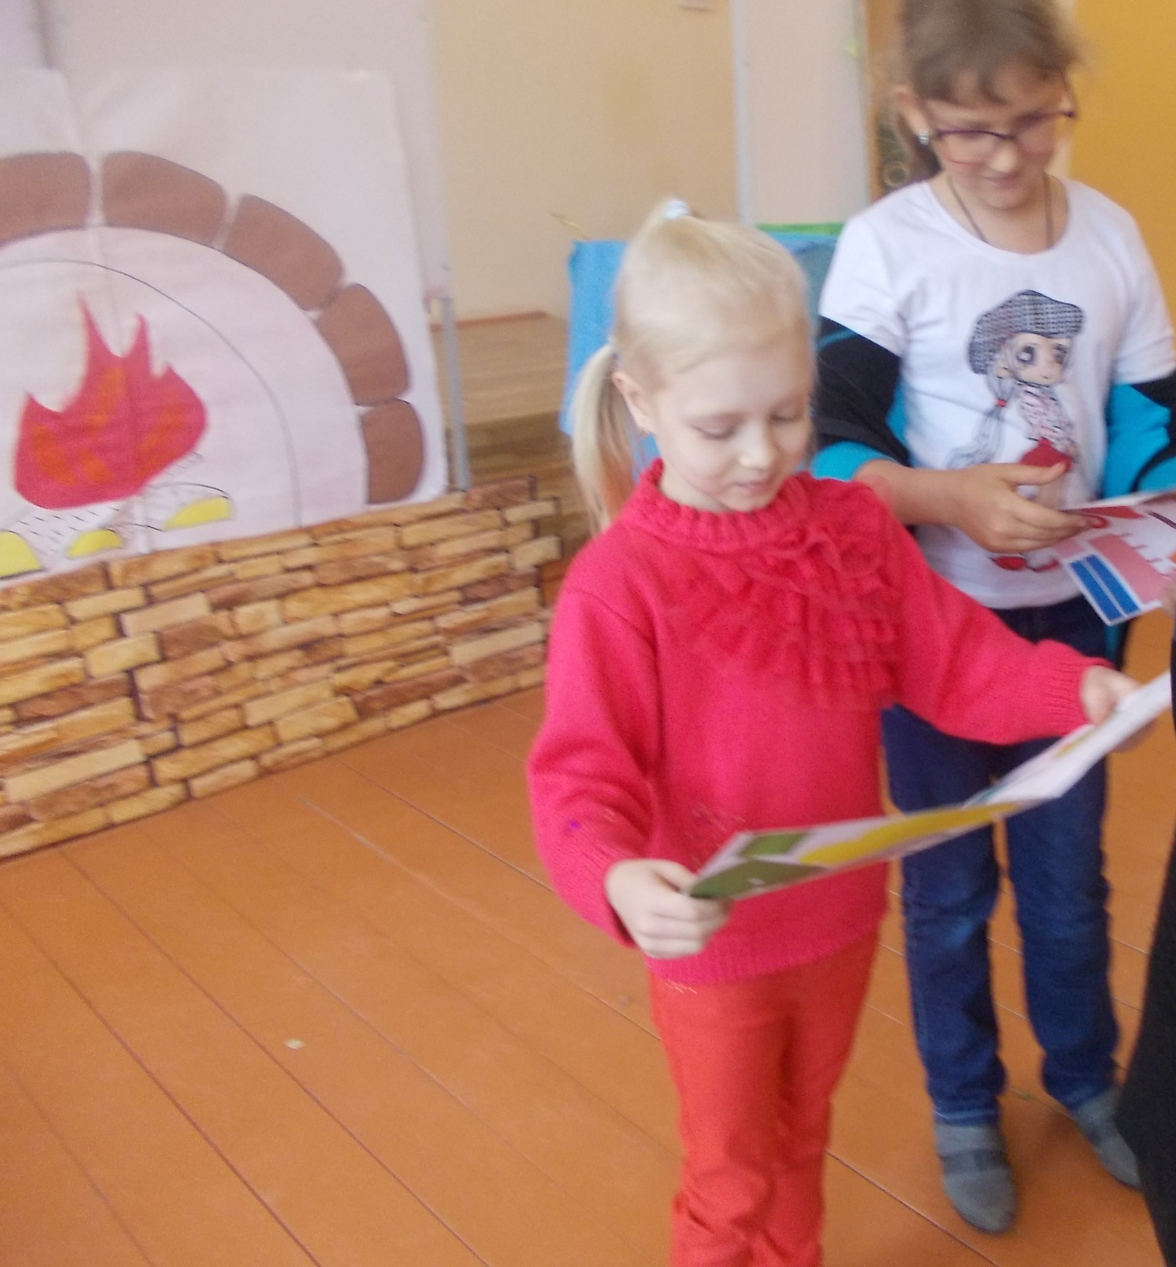

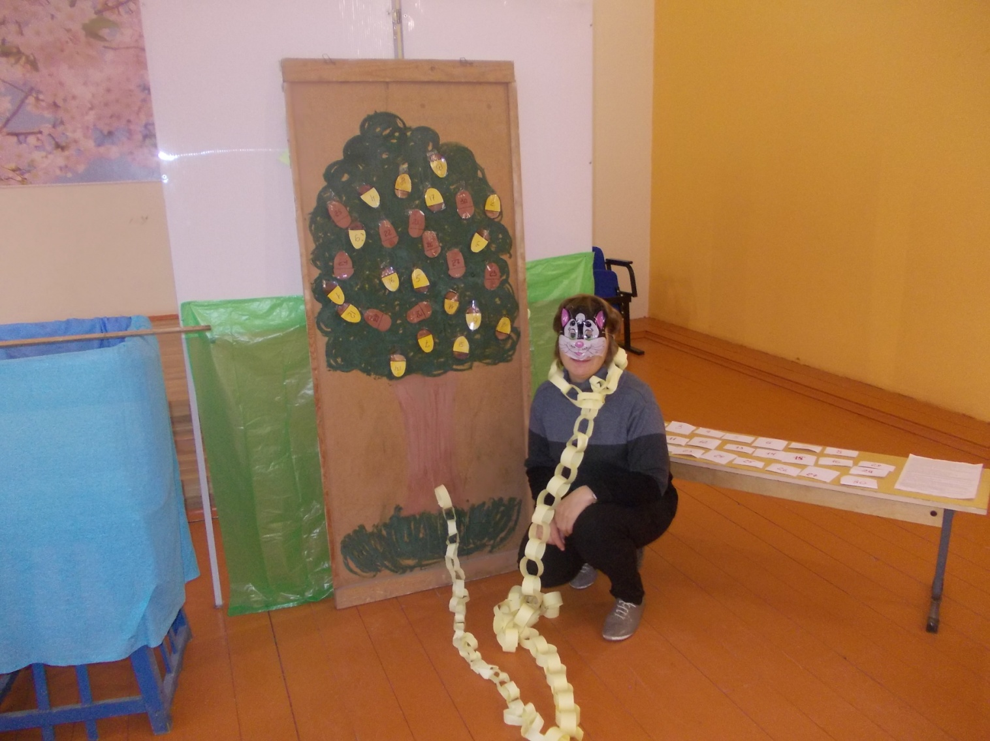

- 16.06.2018г. был проведен субботник к Дню памяти и скорби. В проведении субботника участвовали работники дома культуры, Администрации Заводо-Тюшевского сельского поселения, депутаты совета депутатов Заводо-Тюшевского сельского поселения, население поселка Тюш. Всего приняло участие 13 человек.
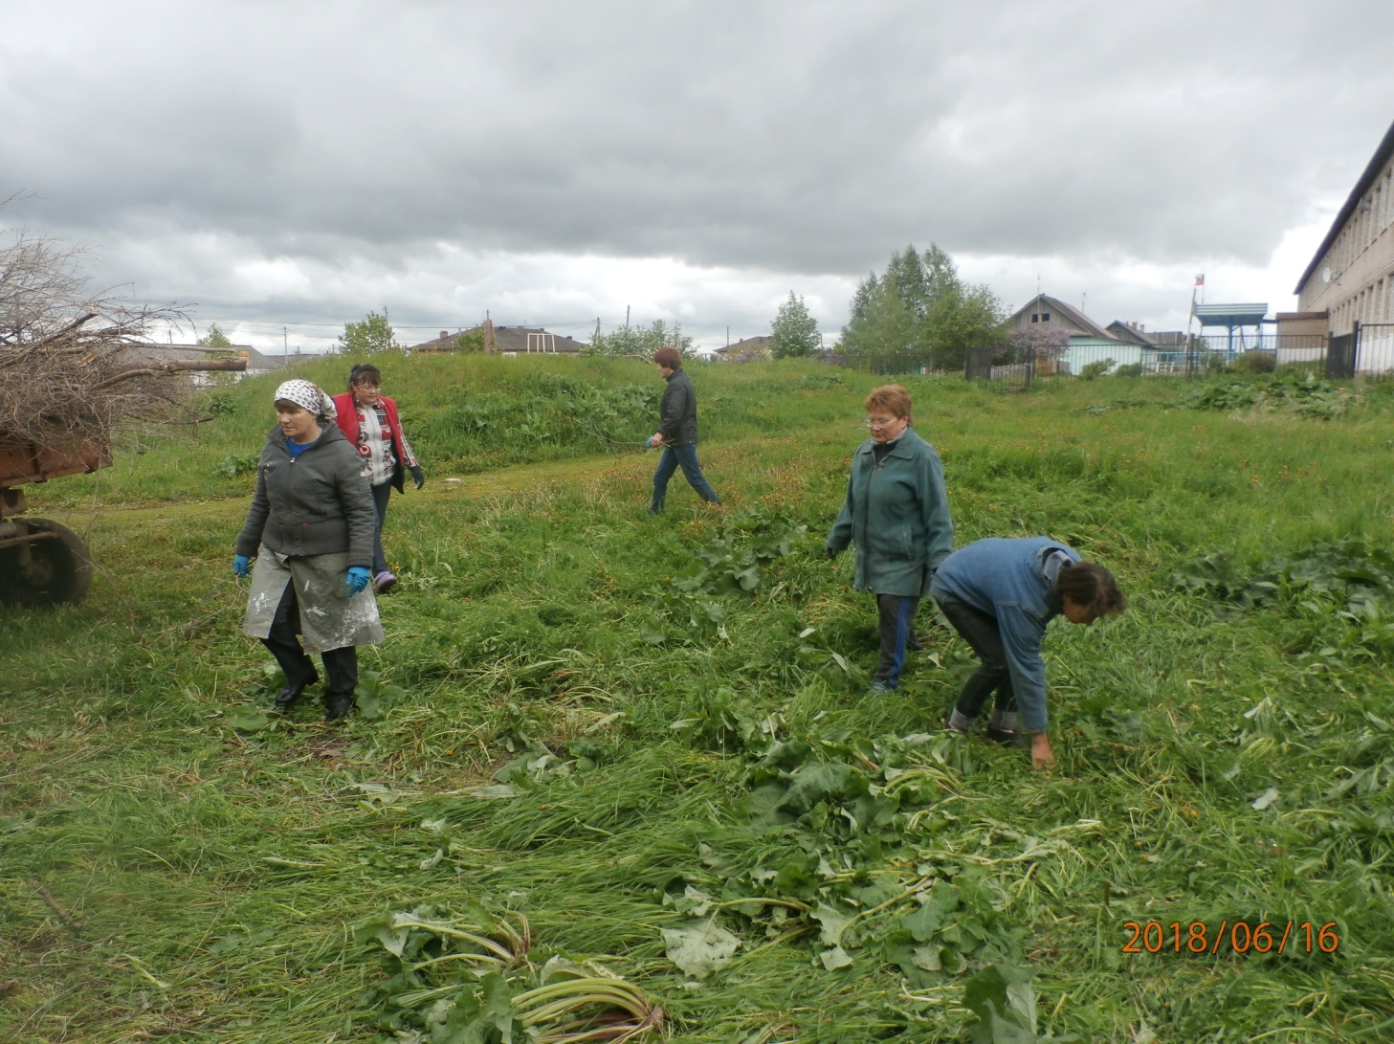
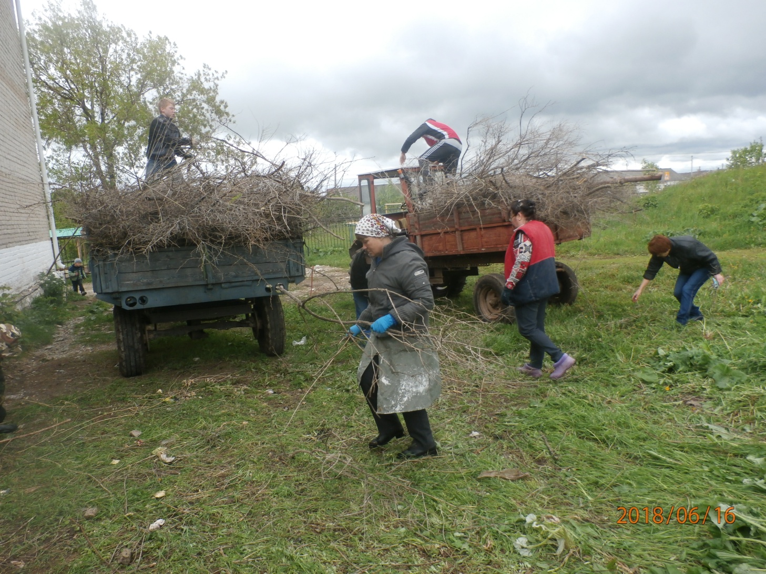
- 20.06.2018 г. состоялся экологический турнир «По следам Робинзона». В проведении мероприятия участвовали 25 детей. После окончания праздника дети получили сладкие подарки.
- 22 июня 2018 года состоялся Митинг, посвященный Дню памяти и скорби. Были возложены цветы к памятнику, зажжены свечи. Далее в программе мероприятия был также представлен концерт, поставленный учениками Тюшевской средней школы. В мероприятии участвовало 110 человек.

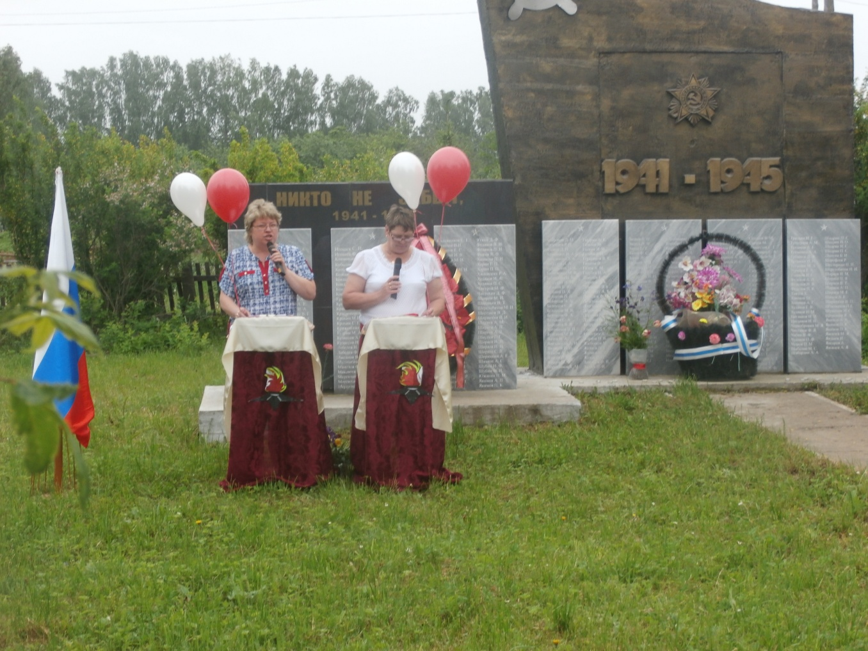
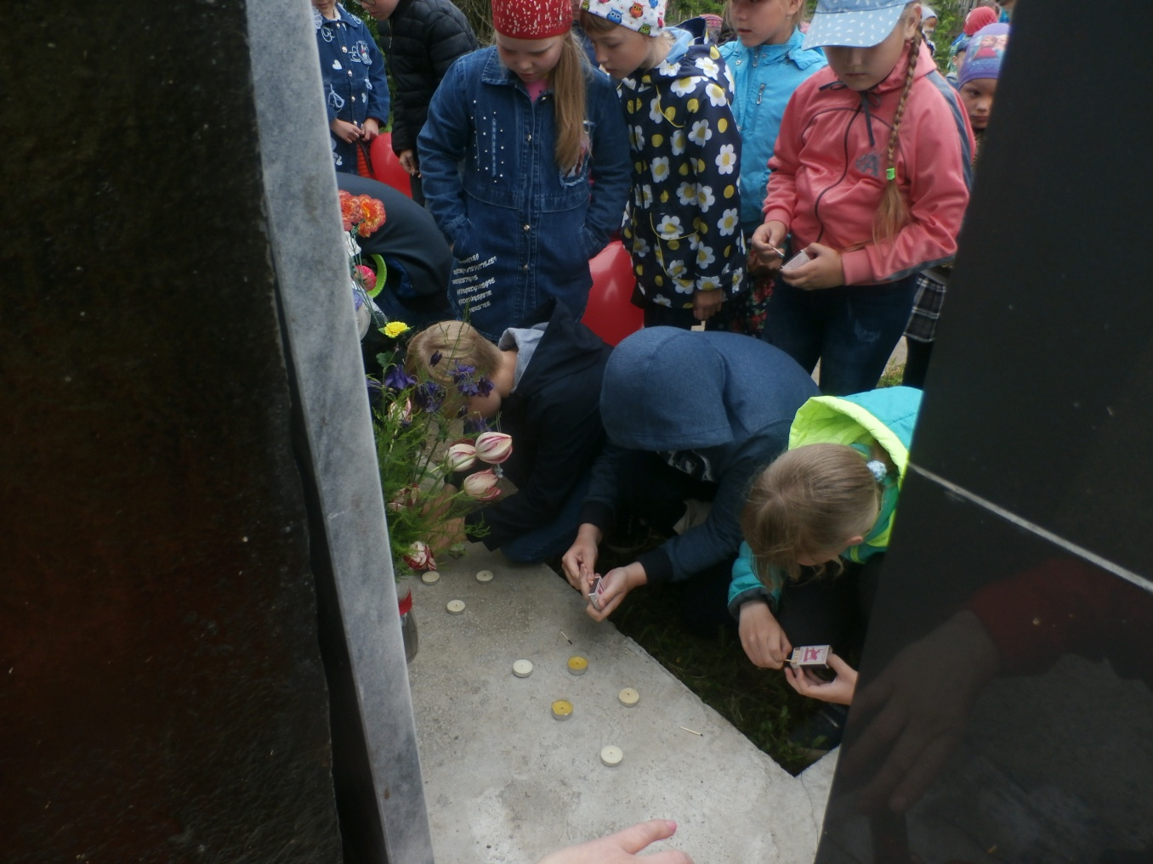
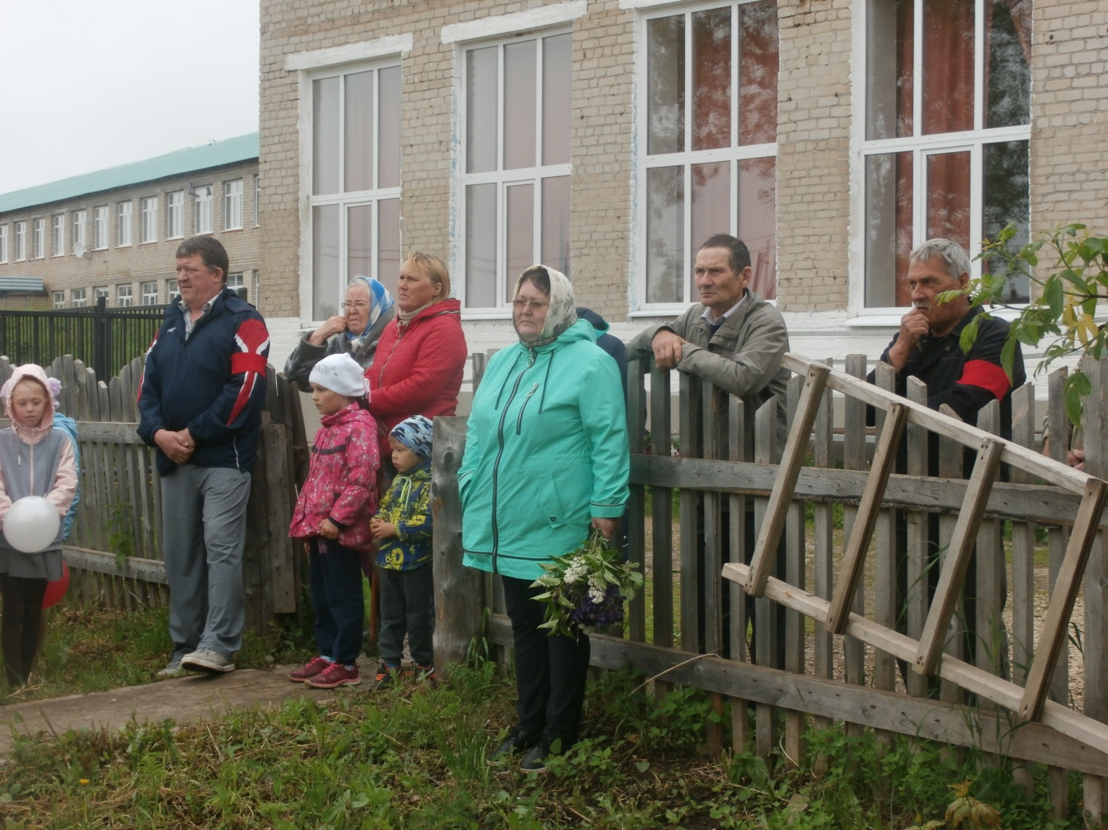
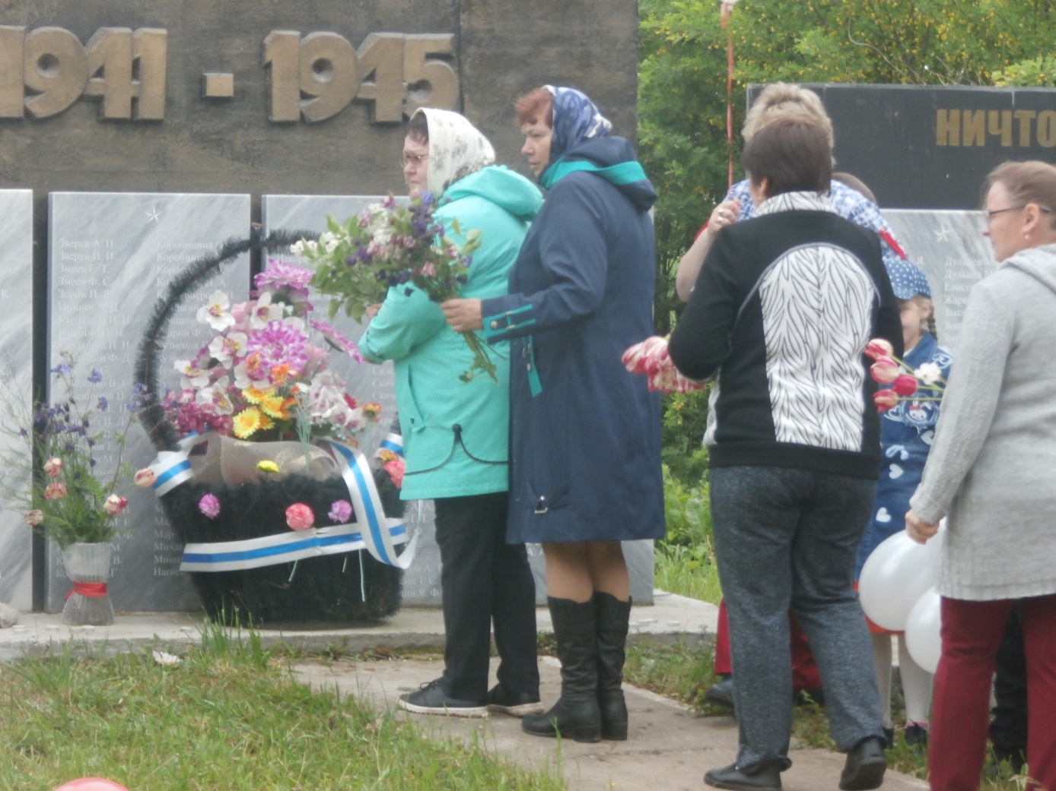

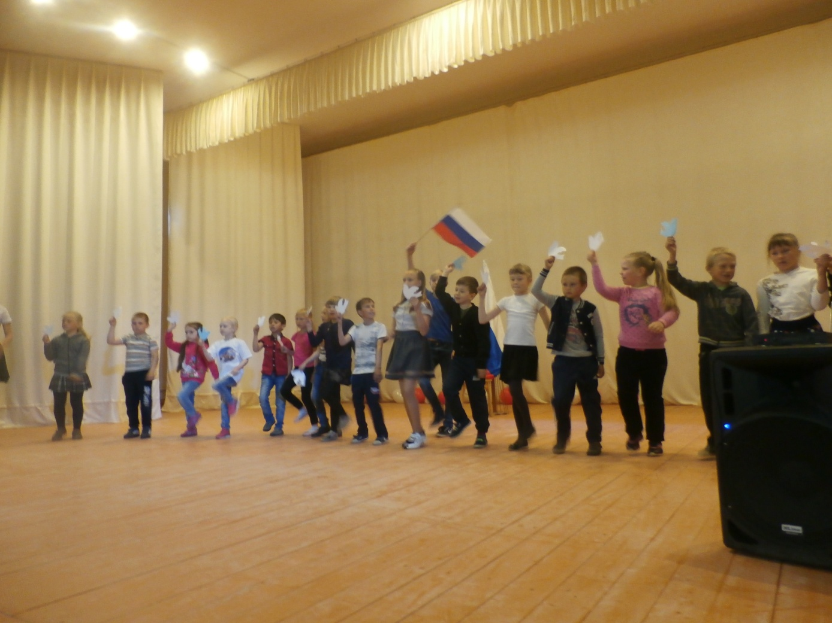
- 25 июня 2018 года было проведено централизованное представление «Литературные именины», посвященные К.И.Чуковскому «Всем нам знаком и дорог». При проведении мероприятия было задействовано 27 детей. После праздника дети получили памятные сувенирчики.

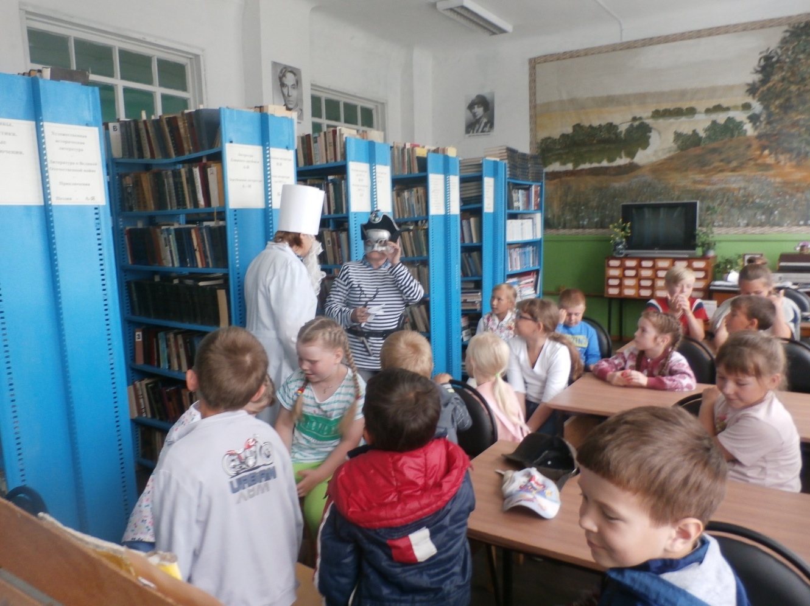
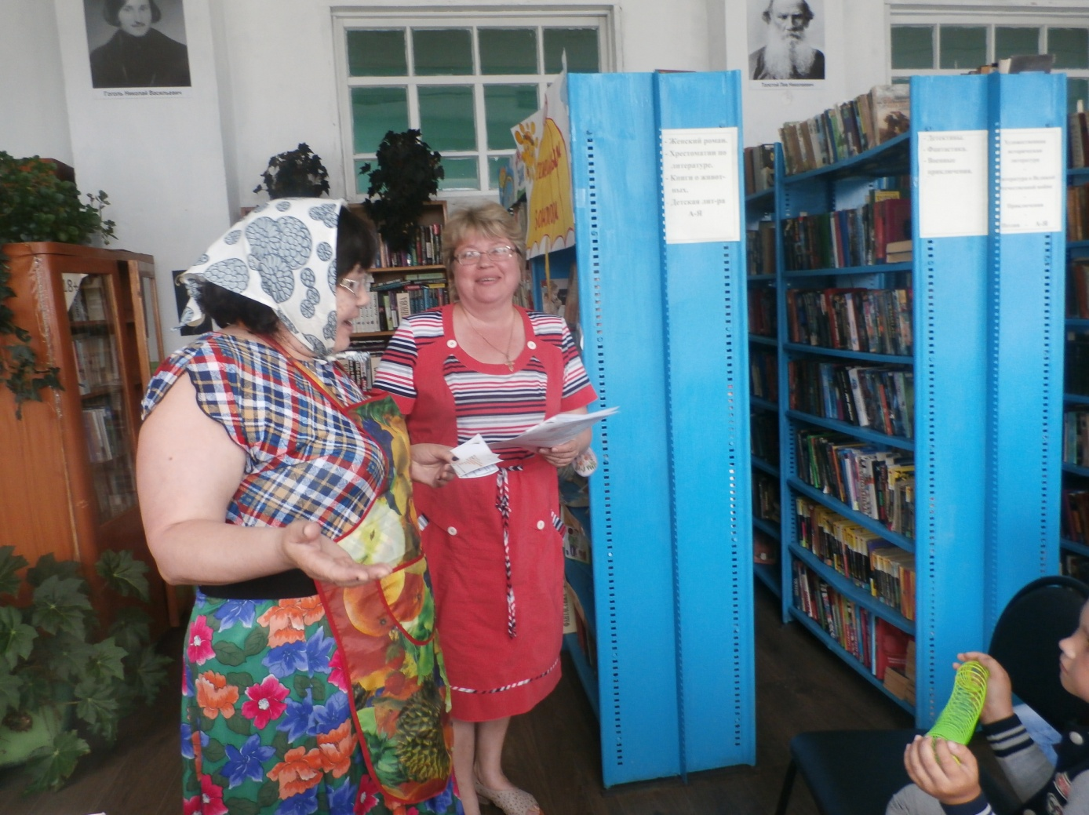

- 30.06.2018г. был проведен праздник поселка «Поселок - где хочется жить». В нем участвовали 310 человек. Для детей работала специальная игровая площадка с каруселями, батутом, гоночными машинками, конкурсами и аттракционами. Вниманию взрослых была представлена развлекательная программа с конкурсами, сценками, сольным исполнением, победителям были вручены ценные подарки, проигравшим - утешительные призы.

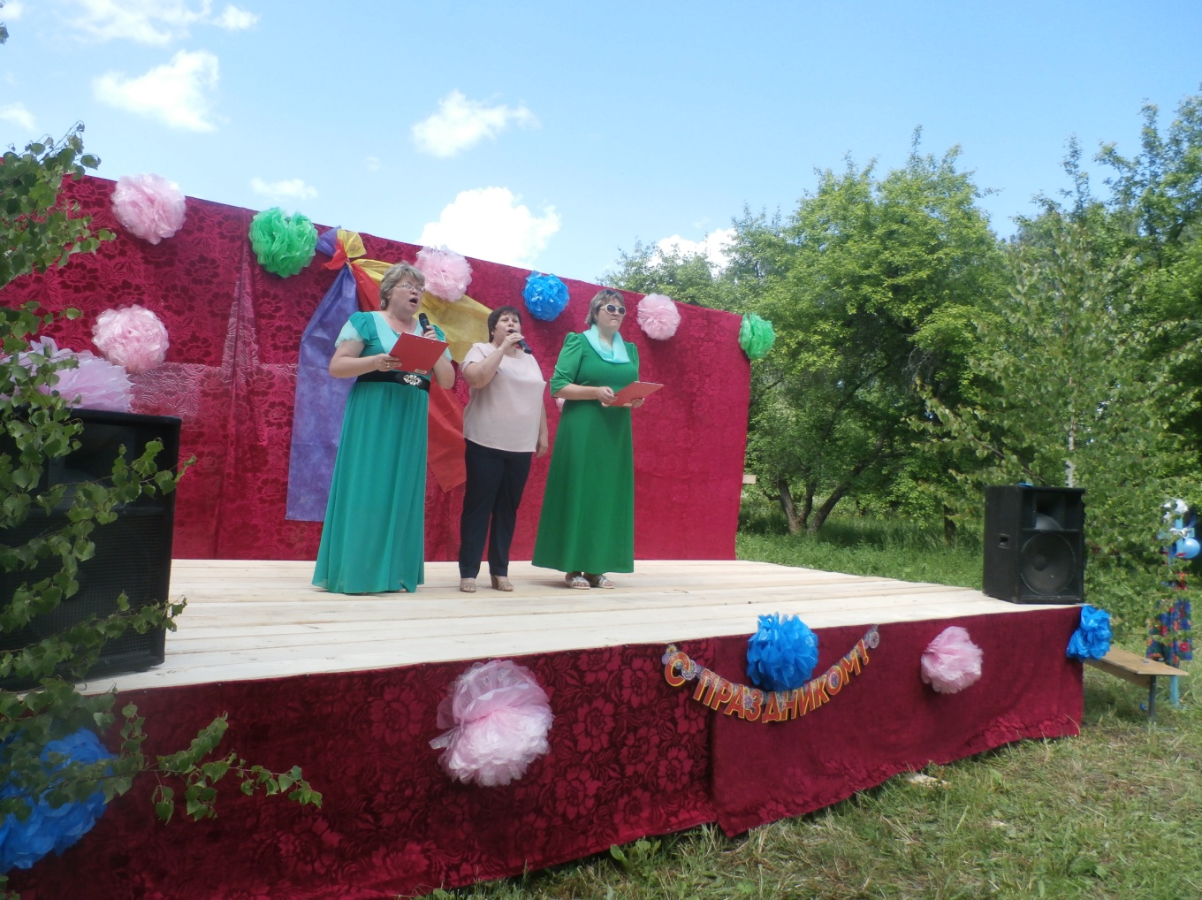
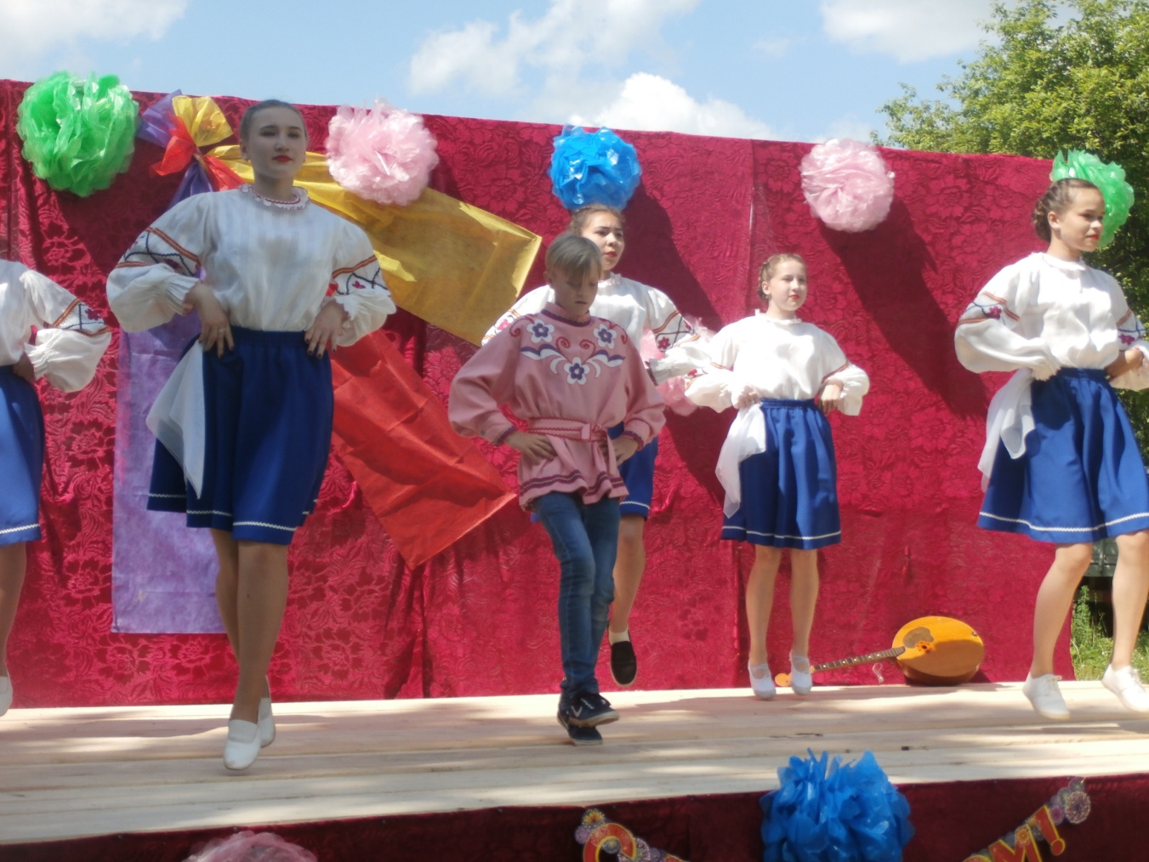
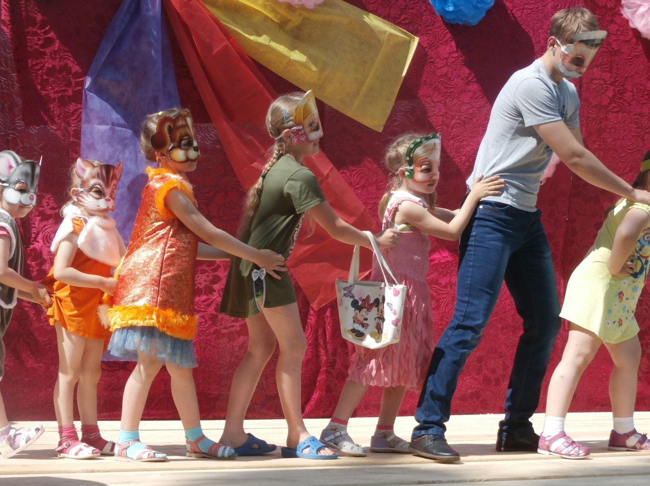
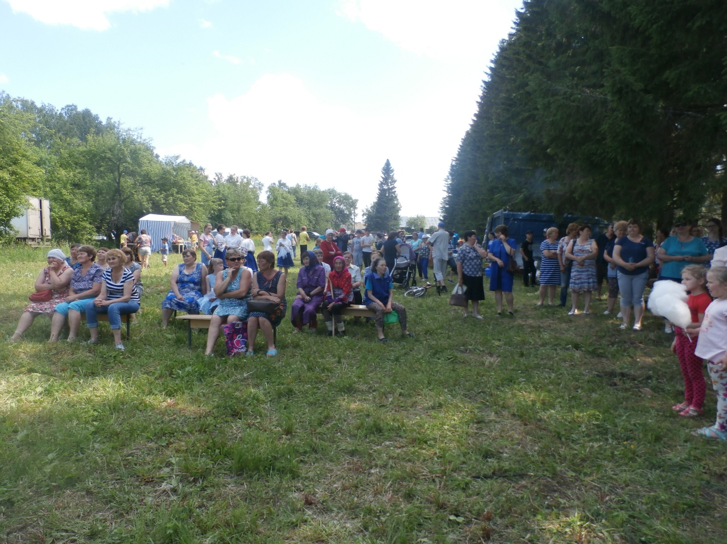
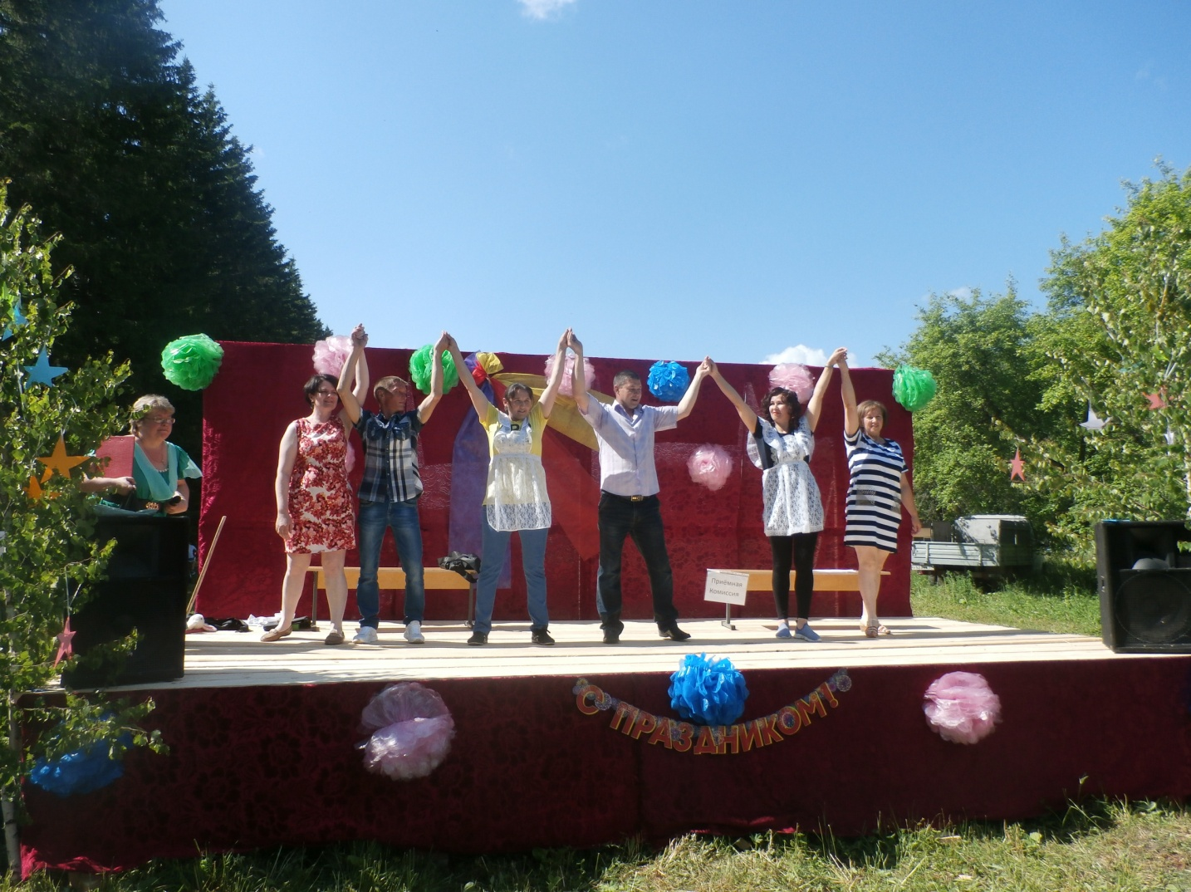
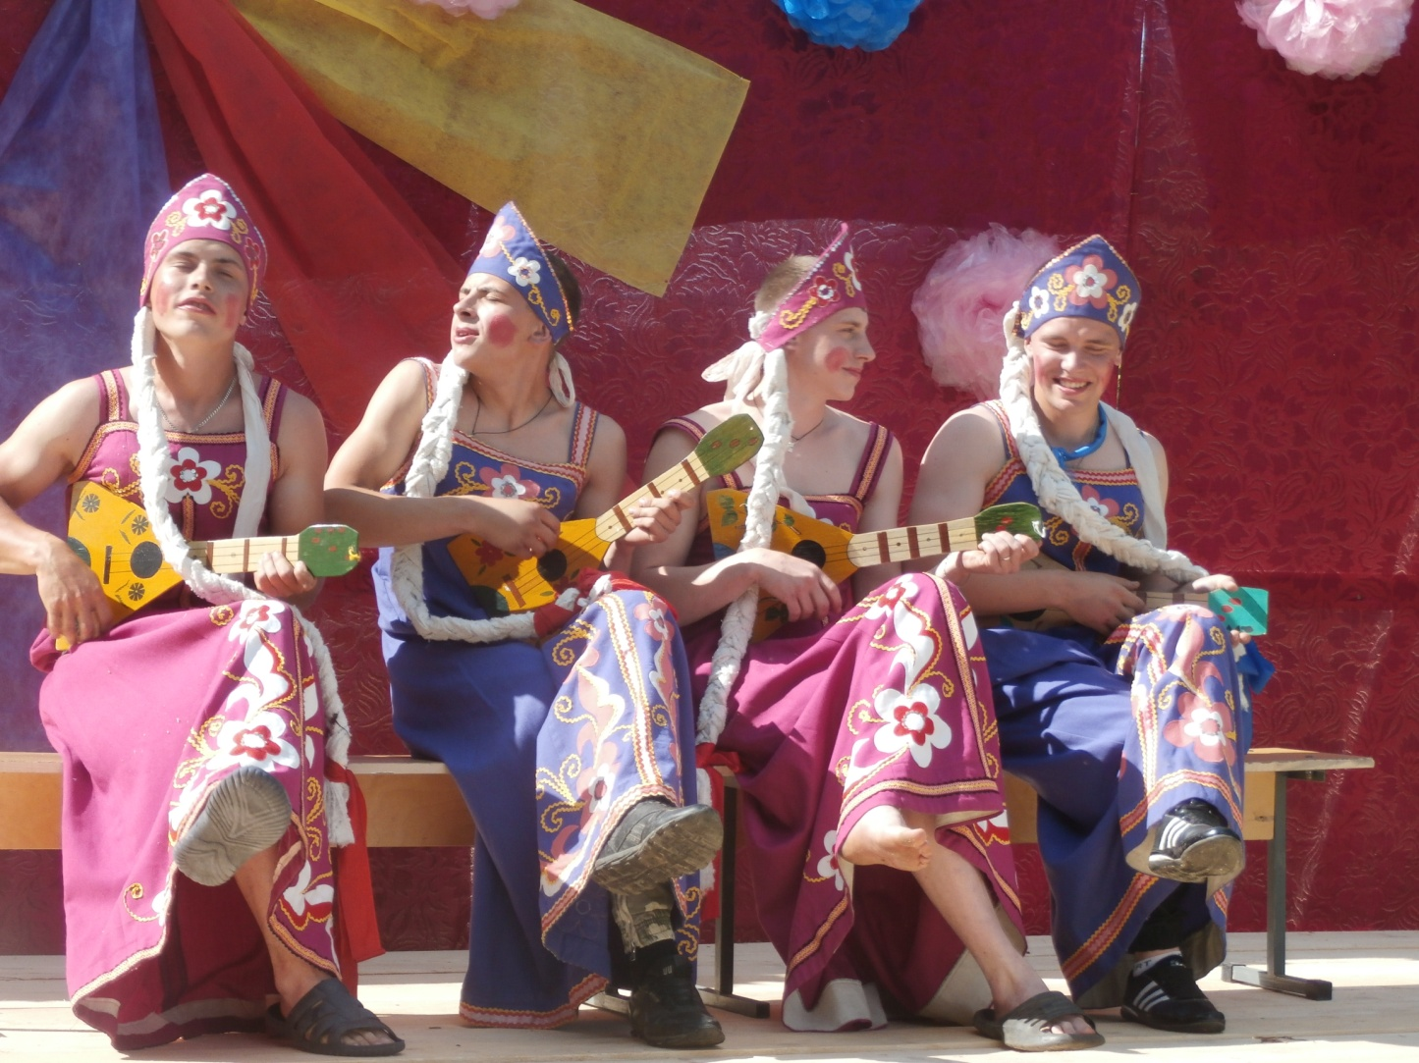
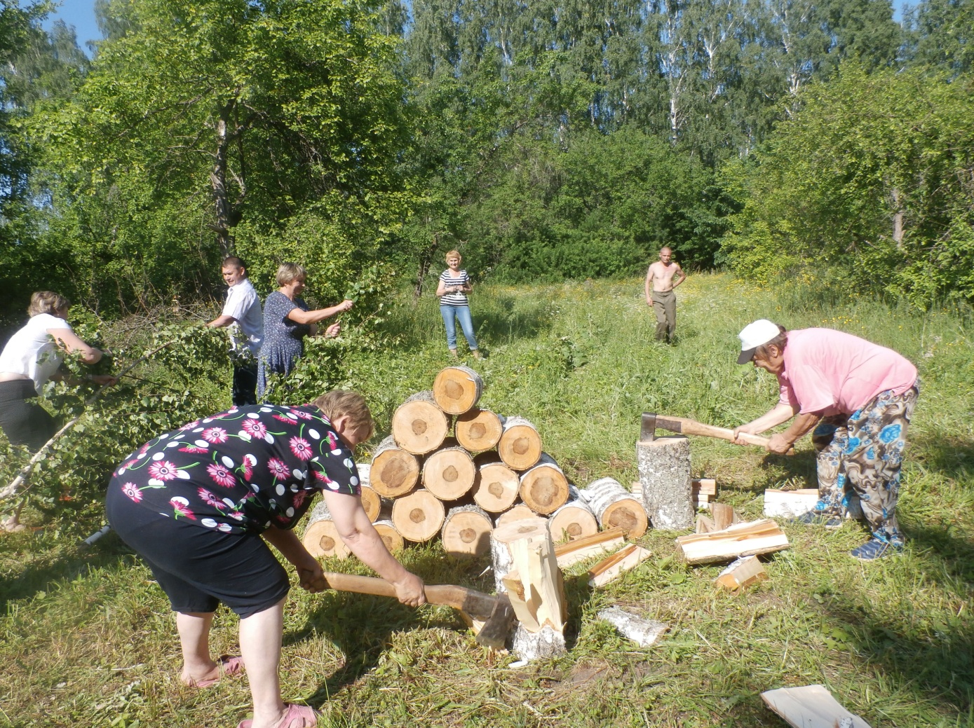
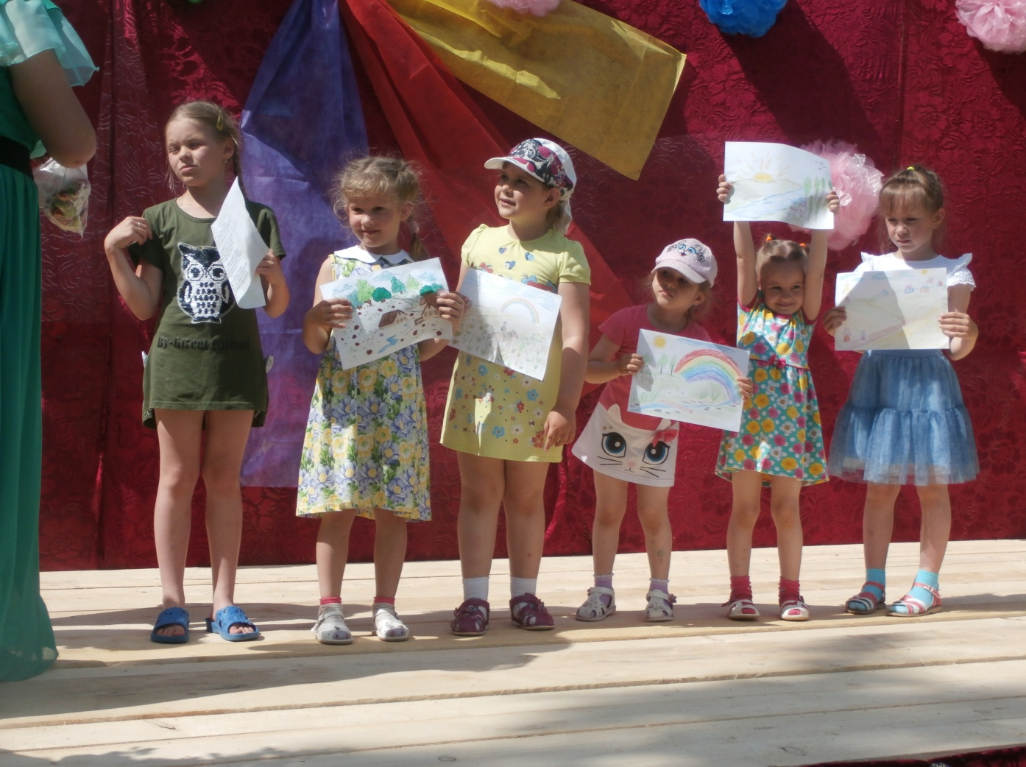
Директор МБУ «Тюш СДК» Е.П.Курганова

